Министерство науки и высшего образования Российской Федерации

Федеральное государственное автономное образовательное
учреждение высшего образования
Национальный исследовательский Нижегородский государственный университет им. Н.И. Лобачевского

Институт информационных технологий, математики и механики

Отчет по лабораторной работе

«Функции»

Выполнил:
студентка группы 3825Б1ПМии1
Барабанова Д. Н.

Проверил:
ст. преподаватель каф. ВВСП,
Волокитин В.Д.

Нижний Новгород
2026

Содержание

Постановка задачи 3
Метод решения 4
Руководство пользователя 5
Описание программной реализации 6
Подтверждение корректности 7
Результаты экспериментов 8
Заключение 9
Приложение 10

Постановка задачи
В математике и программировании важную роль играет вычисление элементарных функций sin(x), cos(x), exp(x), ln(x). Стандартные библиотеки math.h предоставляют точные реализации этих функций. Важно понимать, как можно реализовать эти функции.
Один из способов, использовать ряды Тейлора. Однако могут возникнуть ошибки с использованием типа float, из-за ограниченной точности чисел с плавающей запятой (накопление ошибок округления при сложении большого количества слагаемых).
Меньшее влияние ошибок округления достигается выбором подходящего алгоритма вычисления. Таким образом, возникает необходимость исследования различных методов суммирования и их влияние на точность вычисления.
Целью лабораторной работы является реализация вычисления четырёх элементарных функций с помощью рядов Тейлора и исследование влияния методов суммирования на точность результата.
В работе необходимо было:
- Реализовать вычисление функций:
- Sin(x)
- Cos(x)
- Exp(x)
- Ln(x)
- Использовать разложение в степенные ряды
- Реализовать итеративное вычисление членов ряда через рекуррентную формулу
- Реализовать три метода суммирования:
- Прямое
- Обратное
- Алгоритм Кэхана
- Выполнить сравнения результатов между различными методами суммирования и с функциями стандартной библиотеки math.h
- Проанализировать погрешности и сделать выводы

Метод решения
В основе реализации данной задачи лежит представление четырёх функций в виде бесконечного степенного ряда (ряда Маклорена). Вычисление приближенного значения функции сводится к суммированию конечного числа членов этого ряда.
- $\sin{x}$: $x-\frac{x^{3}}{3!}+ \frac{x^{5}}{5!}-…$
Первый член: x.
Рекуррентная формула: $f_{n+1}= {- f}_{n } × \frac{x^{2}}{2n×(2n+1)}$
- $\cos{x}$: $1-\frac{x^{2}}{2!}+ \frac{x^{4}}{4!}-…$
Первый член: 1.
Рекуррентная формула: $f_{n+1}= {- f}_{n } × \frac{x^{2}}{2n×(2n-1)}$
- $\exp{x}$: $1+x+ \frac{x^{2}}{2!}+ \frac{x^{3}}{3!}-…$
Первый член: 1.
Рекуррентная формула: $f_{n+1}= { f}_{n } × \frac{x}{n}$
- $\ln{x}$: для логарифма используется ряд, сходящийся при x>0
$\ln\left(\frac{1+t}{1-t}\right):$ $2×(x+ \frac{x^{3}}{3!}+ \frac{x^{5}}{5!}+…)$
Первый член: 2t, $t = \frac{x-1}{x+1}$
Рекуррентная формула: $f_{n+1}= { f}_{n } × \frac{t^{2}×\left(2n-1\right)}{\left(2n+1\right)}$
Каждый следующий член вычисляется через предыдущий, с использованием рекуррентной формулы. Всё реализовано таким образом, что у каждой функции есть: первый член ряда и формула перехода к следующему.
Чтобы суммировать ряды используется три разных метода:
- Прямое суммирование
Суммирование выполняется в естественном порядке от первого члена к конечному. Программой сначала вычисляется первый член ряда, затем следующий, который прибавляется к накапливаемой сумме.
У этого метода есть проблема, которая связана с потерей точности при сложении чисел разного порядка. Малое слагаемое может полностью не учитываться из-за округления.
- Обратное суммирование
Сначала все члены ряда сохраняются в массив, после чего суммирование выполняется в обратном порядке от меньшего члена к большему. Из-за такого способа малые члены ряда суммируются между собой первыми, пока общая сумма еще маленькая, а уже потом они начинают увеличиваться.
Поэтому это уменьшает потерю точности, так как складываются числа одного порядка и малые слагаемые начинают учитываться.
- Алгоритм Кэхана
Алгоритм используется для уменьшения ошибок округления при суммировании членов ряда. В процессе вычислений, как и в обычном суммировании, каждый новый член ряда прибавляется к текущей сумме в естественном порядке, однако при этом дополнительно определяется ошибка, возникающая из-за неточного представления чисел с плавающей запятой.
Такая ошибка накапливается в отдельной переменной. Компенсация ошибки не применяется сразу, а собирается в течении всех итераций, уже после чего добавляется к итоговой сумме.
Таким образом с помощью данного алгоритма удается частично восстановить утраченную точность и получить результат, приближенный к значению, вычисленному библиотечной функцией.

Руководство пользователя
Порядок работы пользователя:
- Запуск программы
- После запуска на экране будет отображаться главное меню с выбором функции:
- 0. Выход
- 1. Sin(x)
- 2. Cos(x)
- 3. Exp(x)
- 4. Ln(x)
Пользователь должен ввести номер, соответствующий функции, которую он хочет посчитать.
- После программа предложит ввести аргумент х, допускается ввод действительного числа, для функции ln(x) обязательно выполнение условия х > 0, иначе программа не выполнится и будет ошибка: x должен быть больше 0.
- Затем предложат ввести максимальное число итераций n, задаёт количество членов ряда, должно быть положительным целым числом, чем больше значение n, тем выше точность вычисления.
- После ввода данных программа выполняет вычисления и выводит:
- название функции, аргумент х в типе данных float и максимальное число итераций n;
- посчитанное значение, выбранной функции, с помощью прямого суммирования, обратного суммирования, алгоритма Кэхана и значение функции из стандартной библиотеки math.h;
- абсолютные погрешности для каждого метода в сравнении с функцией, посчитанной из стандартной библиотеки;
- После вывода результатов программа предлагает продолжить работу:
- 1 - Да
- 0 – Нет
При вводе 1, у пользователя снова появится меню, при вводе 0 программа завершит работу.
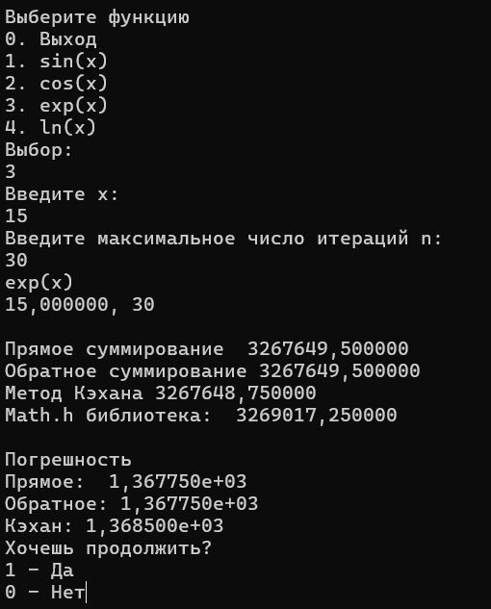
Алгоритм работы с консолью представлен на рисунке 1.
Рисунок 1.

Описание программной реализации
Лабораторная работа реализована на языке С из одного исходного файла программы, предназначена для вычисления значений элементарных функций использованием рядов Тейлора.
- В программе подключены стандартные библиотеки:
- <stdio.h> - ввод и вывод данных;
- <math.h> - использование библиотечных функций для сравнения;
- <locale.h> - поддержка русского языка для корректного вывода;
- <stdlib.h> - динамическое выделение памяти.
- Для обеспечения универсальности используется структура Series. Она содержит два указателя на функции: firstterm – вычисляет первый член ряда, nextterm – вычисляет следующий член через предыдущий. Что позволяет использовать одну и ту же логику суммирования для разных функций.
- Для каждой математической функции реализованы две функции:
- Функция первого члена ряда
- Функция для перехода к следующему
- Для каждого метода суммирования реализована функция:
- sum_direct – прямое суммирование;
- sum_back – обратное суммирование;
- sum_kahan – алгоритм Кэхана.
Каждая функция принимает на вход структуру, описывающую ряд (начальный член и правило перехода к следующему), значение аргумента х и количество итераций n. В процессе работы функции последовательно вычисляют члены ряда и выполняют их суммирование в соответствии с выбранным методом. Функции возвращают приближённое значение суммы ряда, которое затем используется для сравнения с результатом, полученным с помощью стандартной библиотеки.
- Функция printfunc:
- Вызывает все три метода суммирования.
- Получает значение функций из библиотеки <math.h>.
- Вычисляет абсолютную погрешность.
- Выводит результат.
- Главная функция main:
- Выбор пользователем функций.
- Ввод пользователем аргумента x и максимальное число итераций n.
- Проверка корректности данных.
- Вызов вычислений.
- С помощью конструкции switch выбирается соответствующий ряд, устанавливаются указатели функций, передаётся нужная библиотечная функция.
- Реализован цикл, позволяющий выполнять несколько вычислений подряд.

Подтверждение корректности
Для подтверждения корректности в программе сравниваются результаты, полученные с использование рядов Тейлора, с результатами стандартных математических функций из библиотеки <math.h>.
Так как для каждой выбранной функции вычисляется значение, полученное с помощью ряда и использования трёх методов суммирования, а также значение, вычисленное библиотечной функцией. Библиотечная функция считается как правильная и с ней сравниваются остальные.
Для оценки точности используется абсолютная погрешность, вычисляющаяся по формуле: $\left|результат моей функции-функция из библиотеки\right|$. Выводится в экспоненциальной нотации (%e). Погрешность вычисляется для каждого метода суммирования отдельно.
Проверяется, что все три метода дают близкие результаты к результату библиотечной и что при увеличении количества итераций результаты приближаются к правильному значению.
В программе также проверяется корректность ввода данных:
- Число итераций n > 0.
- Для функции ln(x) условие x > 0.
Тестирование функций.
Sin(x), при x = 5, n = 20 рисунок 2
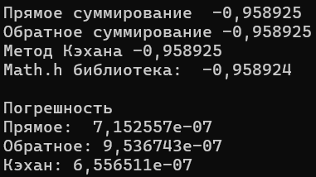
Рисунок 2.
Cos(x), при x = 5, n = 20 рисунок 3
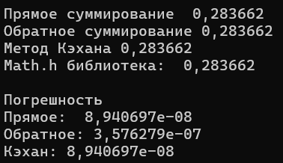
Рисунок 3.
Exp(x), при x = 5, n = 20 рисунок 4
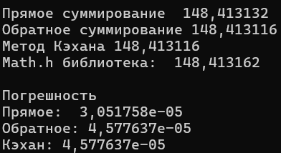
Рисунок 4.
Ln(x), при x = 5, n = 20 рисунок 5
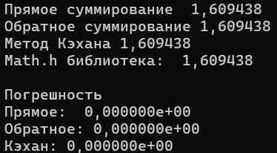
Рисунок 5.
Во всех четырех функциях значения, вычисленные с помощью трех методов близки к библиотечным.

Результаты экспериментов
Сначала проверим зависимость от количества итераций для всех функций и результаты предоставим в виде таблицы.
Sin(x), x = 10
n | Прям. | Обратн. | Кэхан | Библ. | П.погр. | О.погр. | К.погр.
10 | -16,811951 | -16,812057 | -16,811996 | -0,544021 | 1,626793e+01 | 1,626804e+01 | 1,626797e+01
30 | -0,544120 | -0,544235 | -0,544166 | -0,544021 | 9,912252e-05 | 2,140999e-04 | 1,448989e-04
60 | -0,544120 | -0,544235 | -0,544166 | -0,544021 | 9,912252e-05 | 2,140999e-04 | 1,448989e-04
При n =10 все три метода дают абсолютно неверные результаты, так как при x = 10 ряд синуса знакопеременный, и первые члены имеют большие значения. Сумма первых n членов даёт большое число и ряд ещё не успел сойтись. Требуется больше итераций для компенсации больших членов. При n = 30 и n = 60 все методы дают результаты близкие к правильному значению. Обратное суммирование показывает наибольшую погрешность.
Cos(x), x = 10
n | Прям. | Обратн. | Кэхан | Библ. | П.погр. | О.погр. | К.погр.
10 | -34,438721 | -34,438690 | -34,438690 | -0,839072 | 3,359965e+01 | 3,359962e+01 | 3,359962e+01
30 | -0,839186 | -0,839081 | -0,839156 | -0,839072 | 1,149774e-04 | 9,298325e-06 | 8,445978e-05
60 | -0,839186 | -0,839081 | -0,839156 | -0,839072 | 1,149774e-04 | 9,298325e-06 | 8,445978e-05
При n =10 все три метода дают абсолютно неверные результаты, так как аналогично sin(x) при x = 10 ряд косинуса знакопеременный, и первые члены имеют большие значения. Сумма первых n членов даёт большое число и ряд ещё не успел сойтись. Требуется больше итераций для компенсации больших членов. При n = 30 и n = 60 все методы дают результаты близкие к правильному значению. Обратное суммирование показывает наилучшую точность.
Exp(x), x = 5
n | Прям. | Обратн. | Кэхан | Библ. | П.погр. | О.погр. | К.погр.
10 | 143,689484 | 143,689484 | 143,689453 | 148,413162 | 4,723679e+00 | 4,723679e+00 | 4,723709e+00
30 | 148,413193 | 148,413162 | 148,413162 | 148,413162 | 3,051758e-05 | 0,000000e+00 | 0,000000e+00
60 | 148,413193 | 148,413162 | 148,413162 | 148,413162 | 3,051758e-05 | 0,000000e+00 | 0,000000e+00
При n = 10 все три метода дают погрешность около 3 % от правильного значения. При n = 30 и n = 60 обратно суммирование и Кэхан показывают идеальгную точность
Ln(x), x = 10
n | Прям. | Обратн. | Кэхан | Библ. | П.погр. | О.погр. | К.погр.
10 | 2,298904 | 2,298904 | 2,298904 | 2,302585 | 3,681183e-03 | 3,681183e-03 | 3,680944e-03
30 | 2,302584 | 2,302585 | 2,302585 | 2,302585 | 9,536743e-07 | 4,768372e-07 | 2,384186e-07
60 | 2,302584 | 2,302585 | 2,302585 | 2,302585 | 7,152557e-07 | 0,000000e+00 | 0,000000e+00
При n = 10 все три метода уже дают неплохую точность. При n = 30 наилучший результат даёт метод Кэхана, но и другие методы имеют хорошую точность. При n = 60 обратное суммирование и алгоритм Кэхана показывают абсолютное совпадение, а прямое суммирование дает небольшую погрешность.
Проверим зависимость от значения аргумента x для всех функций и результаты предоставим в виде таблицы.
Sin(x), n = 15
x | Прям. | Обратн. | Кэхан | Библ. | П.погр. | О.погр. | К.погр.
1 | 0,841471 | 0,841471 | 0,841471 | 0,841471 | 0,000000e+00 | 0,000000e+00 | 0,000000e+00
5 | -0,958925 | -0,958925 | -0,958925 | -0,958924 | 7,152557e-07 | 9,536743e-07 | 6,556511e-07
10 | -0,543010 | -0,543015 | -0,543056 | -0,544021 | 1,010835e-03 | 1,006603e-03 | 9,650588e-04
При х = 1 все методы дают точно совпадение с библиотечным значением. При х = 5 все методы дают результат близкий к библиотечному. При х = 10 итераций недостаточно для полной сходимости ряда. С увеличением x точность вычислений при фиксированном n падает. При больших x члены ряда сначала растут, достигая максимума, и только затем убывают. Для х = 10 требуется больше итераций для компенсации больших начальных членов.
Cos(x), n=15
x | Прям. | Обратн. | Кэхан | Библ. | П.погр. | О.погр. | К.погр.
1 | 0,540302 | 0,540302 | 0,540302 | 0,540302 | 0,000000e+00 | 0,000000e+00 | 5,960464e-08
5 | 0,283662 | 0,283662 | 0,283662 | 0,283662 | 8,940697e-08 | 3,576279e-07 | 8,940697e-08
10 | -0,835765 | -0,835663 | -0,835735 | -0,839072 | 3,306329e-03 | 3,408670e-03 | 3,336847e-03
При х =1 все методы дают высокую точность, прямое и обратно суммирование полностью совпадают с библиотечной. При х = 5 все методы показывают хорошие результаты. При х = 10 наблюдает погрешность, прямое суммирование дает наименьшую погрешность. При x = 10 погрешность для cos(x) в 3 раза больше, чем для sin(x). Это связано с тем, что ряд косинуса начинается с 1, и для его сходимости требуется больше членов при больших x
Exp(x), n = 15
x | Прям. | Обратн. | Кэхан | Библ. | П.погр. | О.погр. | К.погр.
1 | 2,718282 | 2,718282 | 2,718282 | 2,718282 | 2,384186e-07 | 0,000000e+00 | 0,000000e+00
5 | 148,379608 | 148,379593 | 148,379578 | 148,413162 | 3,355408e-02 | 3,356934e-02 | 3,358459e-02
10 | 20188,171875 | 20188,171875 | 20188,173828 | 22026,464844 | 1,838293e+03 | 1,838293e+03 | 1,838291e+03
При х = 1 высокая точность, экспонента сходится быстро. При х = 5 все методы показывают одинаковую погрешность, 15 итераций дают примерную, но не максимальную точность. При х = 10 результат отличается от правильного значительно, 15 итераций недостаточно. Ряд экспоненты требует большего количества членов, так как члены ряда растут до огромных значений.
Ln(x), n = 15
x | Прям. | Обратн. | Кэхан | Библ. | П.погр. | О.погр. | К.погр.
1 | 0,000000 | 0,000000 | 0,000000 | 0,000000 | 0,000000e+00 | 0,000000e+00 | 0,000000e+00
5 | 1,609438 | 1,609438 | 1,609438 | 1,609438 | 3,576279e-07 | 3,576279e-07 | 3,576279e-07
10 | 2,302236 | 2,302236 | 2,302237 | 2,302585 | 3,490448e-04 | 3,488064e-04 | 3,485680e-04
При х = 1 все методы работают корректно. При х = 5 высокая точность, логарифм сходится быстро. При х = 10 15 итераций дают примерную точность. Ряд ln(x) сходится тем быстрее, чем ближе х к 1.
Эксперименты показывают, что выбор количества итераций важен для получения корректных результатов.

Заключение
В ходе выполнения лабораторной работы были реализованы алгоритмы для вычисления функций sin(x), cos(x), exp(x) и ln(x) с применением рекуррентной формулы. Особое внимание в работе было уделено исследованию различных методов суммирования: прямого, обратного и алгоритма Кэхана. Сравнения полученных значений с результатами библиотеки показало, что при увеличении числа итераций значения, вычисленные с помощью рядов, сходятся к библиотечным. При этом обратное суммирование обладает наибольшей погрешностью, обратное суммирование позволяет частично уменьшить ошибки округления, алгоритм Кэхана обеспечивает наибольшую точность за счёт компенсации ошибок. Также было выявлено, что точность вычислений зависит от значения аргумента и количества членов ряда.
Таким образом, использование более совершенных методов суммирования позволяет существенно повысить точность вычислений.

Приложение
//прямое
float sum_direct(Series s, float x, int max_n) {
float sum = 0.0f;
float term = s.firstterm(x);
for (int n = 1; n <= max_n; n++) {
sum += term;
term = s.nextterm(term, x, n);
}
return sum;
}
//обратное
float sum_back(Series s, float x, int max_n) {
float* terms = (float*)malloc(max_n * sizeof(float));
if (terms == NULL) {
printf("Ошибка выделения памяти в обратном суммировании.\n");
return 0.0f;
}
int count = 0;
float term = s.firstterm(x);
for (int n = 1; n <= max_n; n++) {
terms[count++] = term;
term = s.nextterm(term, x, n);
}
float sum = 0.0f;
for (int i = count - 1; i >= 0; i--) {
sum += terms[i];
}
free(terms);
return sum;
}
//алгоритм кэхана
float sum_kahan(Series s, float x, int max_n) {
float sum = s.firstterm(x);
float tmp = sum;
float comp = 0.0f;

for (int n = 2; n <= max_n; n++) {
tmp = s.nextterm(tmp, x, n - 1);

float c = sum + tmp;
float t1 = c - tmp;
t1 = sum - t1;
float t2 = c - sum;
t2 = tmp - t2;
float err = t1 + t2;

comp += err;
sum += tmp;
}
sum += comp;
return sum;
}

